第4课 日本明治维新
1 教学分析
【教学目标】
知识与能力 | 通过引导学生分析明治维新的背景、内容、影响、性质，培养学生的分析、归纳、理解和概述能力；通过对明治维新的评价，使学生能初步学会运用历史唯物主义观点，一分为二地评价历史事件
过程与方法 | 利用教材上的图片与材料，让学生感受明治维新前后日本社会各方面的变化，通过对比，让学生自然产生思考：为什么明治维新使日本摆脱了贫穷与落后，走上了发展资本主义的道路
情感态度与价值观 | 通过明治维新，日本走上了发展资本主义的道路，实现了民族的振兴，成为亚洲的强国，从而教育学生要善于学习别人的长处，要坚持改革与开放
【重点难点】
教学重点：明治维新的内容和影响
教学难点：明治维新的背景和明治维新能够成功的原因
2 教学过程
一、导入新课
19世纪中期，许多遭到欧美列强侵略的亚非拉国家相继沦为殖民地。东亚的日本脱颖而出，经过明治维新，迅速实现了从农业社会向工业社会的转变，成为亚洲第一个走上近代化道路的国家，避免了与其他亚非拉国家相同的命运。
明治维新是怎样发生的？日本为什么会成功？
二、新课讲授
目标导学一：明治维新前的日本(历史条件)
1.引导学生阅读教材图文，了解幕府时代政治状况。
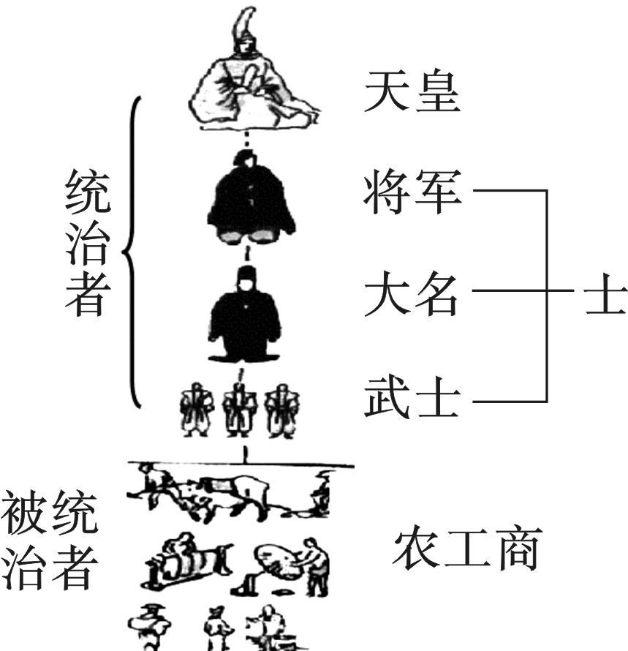
明治维新前日本社会等级制度示意图
2.指导学生阅读教材，讨论并回答以下问题。
(1)倒幕派的主要力量有哪些？
(2)武装倒幕的经过如何？
(3)倒幕的结果怎样？
提示：幕府统治推翻后，建立了以明治天皇为首的地主和资产阶级的联合政权。(这是明治维新的前提条件)
3.阅读教材相关内容，引导学生认识日本“内忧外患”的时局特点。
提示：内忧：幕府统治腐朽，闭关锁国，陷入统治危机。
外患：美国两次进入日本港口，日本被迫通商，民族危机严重。
倒幕：倒幕派武装推翻幕府统治，为明治维新扫除了障碍。
目标导学二：明治维新的内容
1.阅读材料，认识明治维新改革措施及其作用。
材料展示：有关明治维新时期的图片
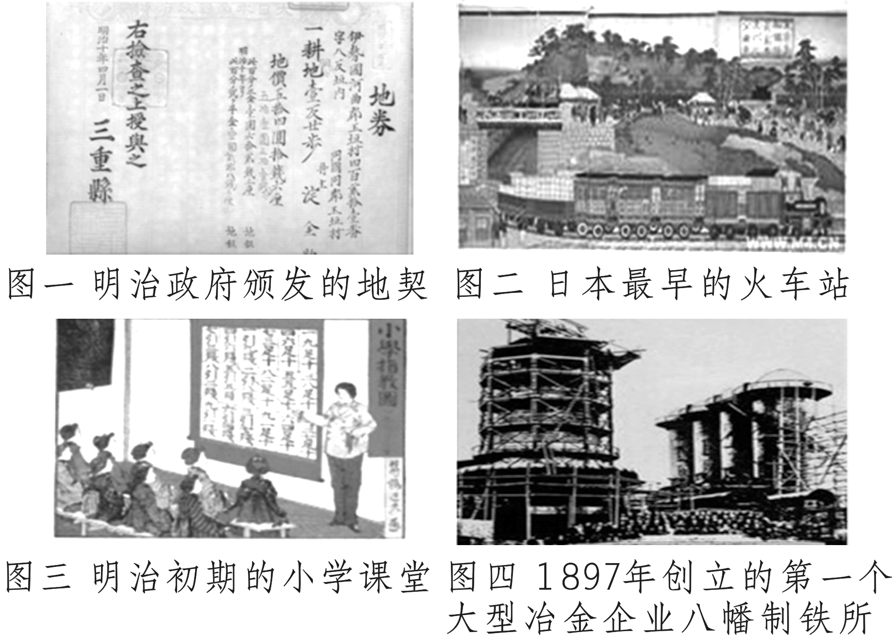
图一：推行地税改革，允许土地买卖。地税成了日本资本原始积累的重要来源。(或为资本主义发展提供了资金，促进了经济发展)
图二：引进西方先进技术，兴建铁路。促进了日本交通的发展。
图三：提出“文明开化”，建立新式学堂。大力发展近代教育，培养建设人才。
图四：政府投资兴办近代企业，即“殖产兴业”等。促进日本近代工业的发展。
2.阅读教材和上述材料，列表归纳日本明治维新的内容(附图解)。
领域 | 改革内容
政治上 | 废藩置县，实现中央集权
军事上 | 实行征兵制，建立新式军队
经济上 | 推行地税改革，以“殖产兴业”为口号，大力发展近代经济
文化教育 | 提倡“文明开化”，向西方学习，改造日本的教育、文化和生活方式
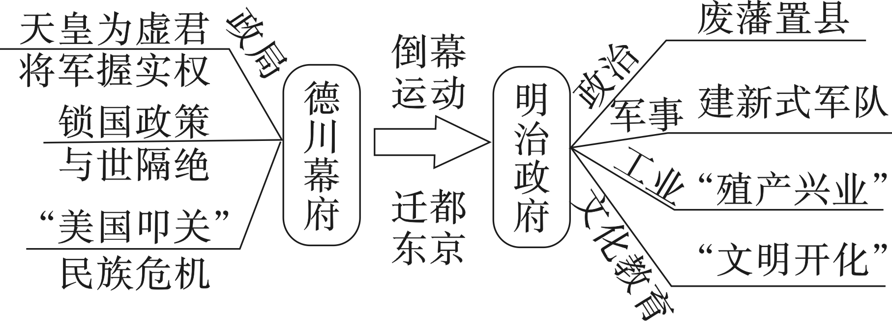
目标导学三：明治维新的历史影响和改革成功的原因
1.引导学生阅读教材，结合改革措施，认识明治维新的性质。
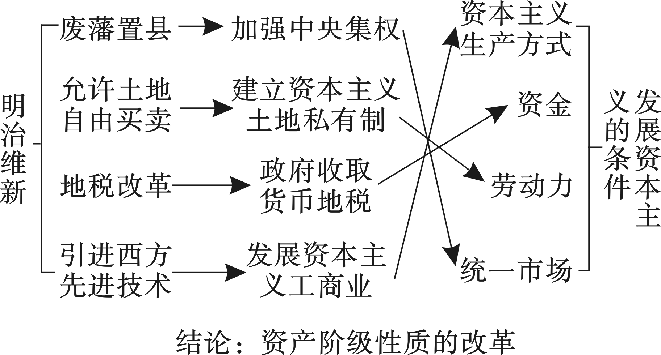
2.总结明治维新的历史影响。
提示：明治维新成为日本历史的重大转折点。通过明治维新，日本迅速走上了发展资本主义的道路，实现了“富国强兵”，开始跻身资本主义强国之列。但是，明治维新保留了大量旧制度的残余，军国主义色彩浓厚。日本强大起来后，很快走上了对外侵略扩张的道路。
3.讨论日本明治维新成功的原因。
教师引导学生阅读教材，鼓励学生运用史实提出自己的观点，用史实进行佐证。
原因 | 依据 | 佐证
原因1 | 封建专制统治相对较薄弱 | 幕府制下中央统治较薄弱
原因2 | 倒幕派势力强大，有自己的武装，得到西南四藩和天皇支持 | 武装倒幕为改革扫除了障碍
原因3 | 国际环境相对较宽松 | 处于19世纪中期资本主义自由发展阶段
原因4 | 改革措施得当，行之有效 | 政治、经济等措施有充分准备和应对举措

4.拓展延伸：日本明治维新与中国戊戌变法的比较
项目 |  | 明治维新 | 戊戌变法
不  同  点 | 背景 | 日本经济发展水平普遍高于中国，资本主义发展比中国充分 | 中国经济发展水平落后，资本主义发展缓慢
不  同  点 | 力量  对比 | 日本幕府封建专制统治相对薄弱，幕府成为众矢之的 | 中国封建势力较强大，维新力量弱小，顽固派阻挠改革
不  同  点 | 途径 | 日本改革是在推翻幕府统治的前提下进行的 | 中国维新派比较软弱，依靠没有实权的皇帝进行变法
不  同  点 | 国际  环境 | 日本改革处在自由资本主义阶段，国际环境较为宽松 | 中国改革处在主要资本主义国家向帝国主义过渡阶段
不  同  点 | 结果 | 日本改革使日本走上了资本主义道路 | 中国改革失败了，仍处于半殖民地半封建社会
 | 相同点 | ①背景：两国改革前都处于闭关、落后状态，都存在着严重民族危机(内忧外患)；资本主义在两国逐步形成和发展  ②内容：都进行了政治、经济、文化、军事等方面的改革  ③性质：都是自上而下的资产阶级性质的改革  ④方式：都是自上而下的变法运动
三、课堂总结
成为亚洲强国的日本很快走上了对外侵略扩张的道路，把侵略矛头对准了中国和朝鲜，给中国等国人民带来灾难。历史证明：强而必霸的道路是不得人心，注定要失败的！同样遭受列强侵略的中国开始借鉴日本成功之路实行改革，但戊戌变法却失败。它说明：不触动封建根基的改良运动在中国行不通！

3 板书设计


